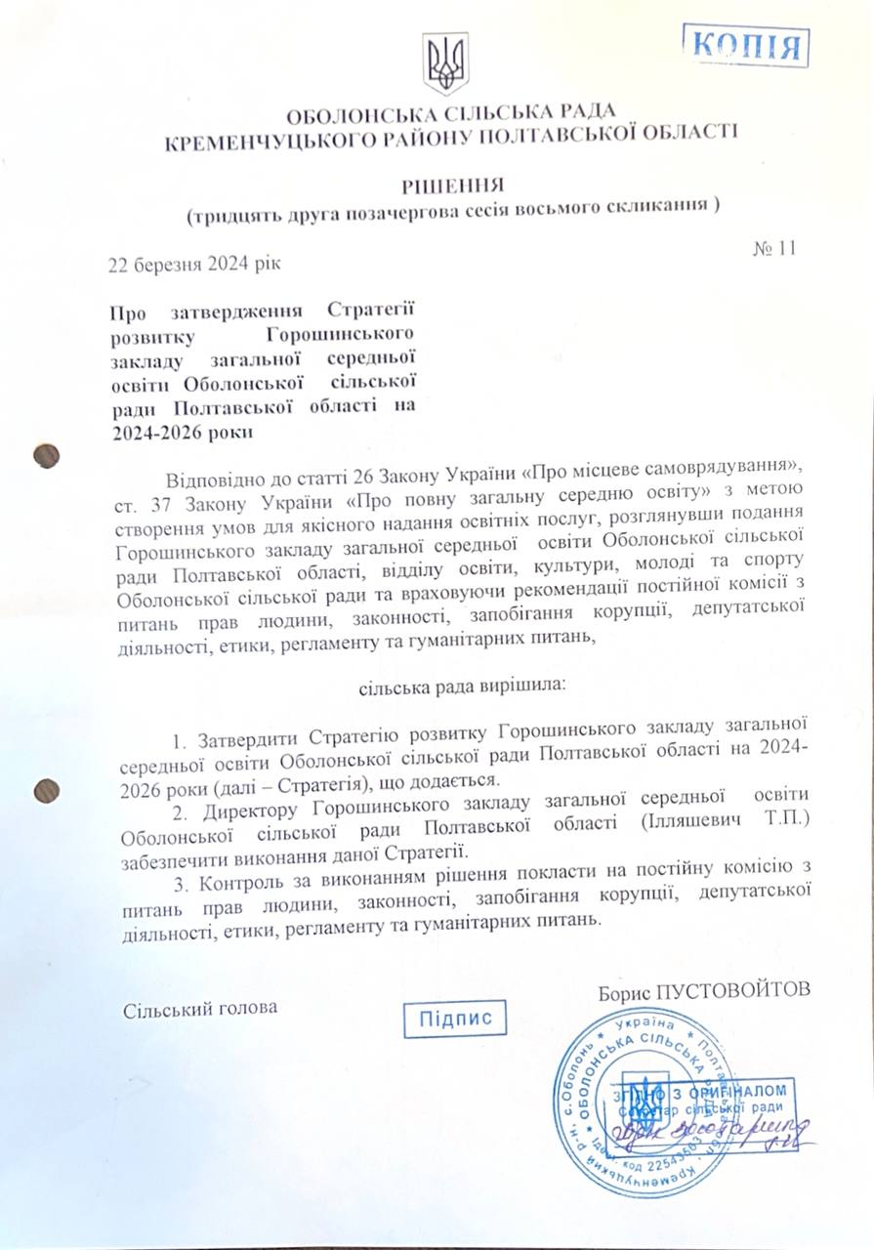

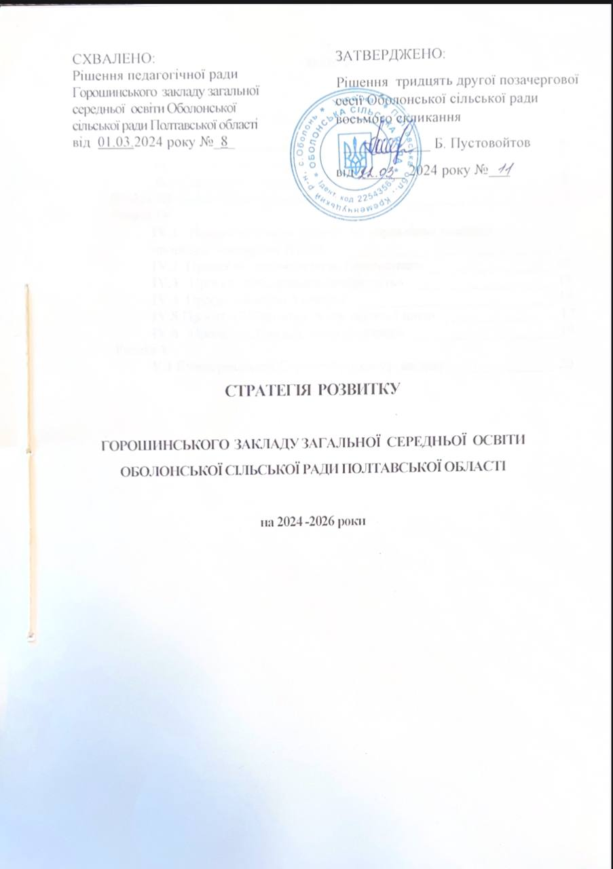

**ЗМІСТ**

**РОЗДІЛ І**

Паспорт _______________________________________________ 3

**РОЗДІЛ ІІ**

**ІІ.1** Загальні положення __________________________________ 6

**ІІ.2** Місія, візія школи ___________________________________ 7

**ІІ.3** Стратегічні завдання _________________________________ 8

**Розділ ІІІ** БлокиСтратегії розвитку **____________________________** 9

**Розділ ІV**

**ІV.1** Проєкт «Сучасні підходи до управління освітнім

процесом – запорука НУШ» **­­­­­­­­­**_____________________________ 11

**ІV.2** Проєкт «Сучасне освітнє середовище» _________________12

**ІV.3** Проєкт «Обдарована особистість»__________________13

**ІV.4** Проєкт «Люблю Україну» ___________________________15

**ІV.5** Проєкт «Добро завжди дає багатий плід» _______________17

**ІV.6** Проєкт «Учитель нової формації» __________________ 19

**Розділ V**

**V.1** Етапи реалізації Стратегії розвитку закладу _________20

**Стратегія розвитку**

**Горошинського закладу загальної середньої освіти**

**Оболонської сільської ради**

**на 2024-2026 рр.**

# РОЗДІЛ І

# Паспорт

|  |  |
| --- | --- |
| Назва | Зміст плану |
| Підстава для розробки плану | Необхідність удосконалення якості освітніх послуг, які надає заклад, вироблення освітньої та наукової стратегії з урахуванням змін у державі |
| Нормативно- правова база від 06.06.2022 №527 | **Закони України**   * «Про освіту» від 05.09.2017 № 2145-VIII зі змінами * «Про повну загальну середню освіту» №463-IX від 16.01.2020 зі змінами * «Про внесення змін до законодавчих актів з питань загальної середньої та дошкільної освіти щодо організації навчально-виховного процесу» від 06.07.2010 № 2442 VI * «Про запобігання та протидію домашньому насильству» від 7 грудня 2017 року № 2229-VIII   **Накази Міністерства освіти і науки України**   * «Про затвердження Критеріїв оцінювання навчальних досягнень учнів (вихованців) у системі загальної середньої освіти» від 13.04.2011 № 329 * «Про деякі питання національно-патріотичного виховання в закладах освіти України та визнання таким, що втратив чинність, наказу Міністерства освіти і науки України від 16.06.2015 № 641» від 06.06.2022 № 527 * «Про затвердження Порядку переведення учнів (вихованців) загальноосвітнього навчального закладу до наступного класу» від 14.07.2015 №762 зі змінами і доповненнями * «Про затвердження Положення про золоту медаль «За високі досягнення у навчанні» та срібну медаль «За досягнення у навчанні» від 17.03.2015 №306 зі змінами * «Про затвердження орієнтовних вимог оцінювання навчальних досягнень учнів із базових дисциплін у системі загальної середньої освіти» від 21.08.2013 №1222 зі змінами * «Про орієнтири виховання учнів 1-11 класів загальноосвітніх навчальних закладів України» від 31.10.2011 №1243 * «Про внесення змін до Положення про похвальний лист «За високі досягнення у навчанні» та похвальну грамоту «За особливі досягнення у вивченні окремих предметів» від 17.03.2008 №187 зі змінами * «Про затвердження Інструкції із діловодства у закладах загальної освіти» від 25.06.2018 № 676 * Про затвердження Інструкції з ведення ділової документації у закладах загальної середньої освіти в електронній формі № 707 від 08.08.2022 року * «Про затвердження типової освітньої програми закладів загальної середньої освіти II ступеня» від 20.04.2018 № 405 * «Про затвердження типової освітньої програми закладів загальної середньої освіти III ступеня» від 20.04.2018 №406 * «Про внесення змін до наказу Міністерства освіти і науки України від 12 січня 2016 року N8» від 10.07.2019 №955 зареєстрованого в Міністерстві юстиції України 02 серпня 2019 р. за N 852/33823 * «Про внесення змін до наказу Міністерства освіти і науки України від 06.12.2010 р. №1205» від 01.02.2018 № 90 * «Про затвердження Примірного положення про команду психолого- педагогічного супроводу дитини з особливими освітніми потребами в закладі загальної середньої та дошкільної освіти» від 08.06.18 № 609 * «Про затвердження Типового переліку спеціальних засобів корекції психофізичного розвитку дітей з особливими освітніми потребами, які навчаються в інклюзивних та спеціальних класах закладів загальної середньої освіти» від 23.04.2018 р. № 414 зі змінами * «Про внесення змін до наказу МОН України від 12.01.2016р № 8» («Про затвердження Положення про індивідуальну форму навчання в загальноосвітніх навчальних закладах») від 10.07.2019р. № 955 * «Про затвердження професійного стандарту за професіями «Вчитель початкових класів закладу загальної середньої освіти», «Вчитель закладу загальної середньої освіти», «Вчитель з початкової освіти (з дипломом молодшого спеціаліста)»від 23.12.2020  № 2736-20 * **Постанова** Кабінету Міністрів України «Про затвердження Порядку організації інклюзивного навчання у закладах загальної середньої освіти від 15.09.2021 р. № 957 зі змінами * **Розпорядження** Кабінету Міністрів України «Про затвердження плану заходів на 2023-2024 роки з реалізації Національної стратегії із створення безбар’єрного простору в Україні на період до 2030 року» від 25 квітня 2023 р. № 372-р * **Лист** Міністерства освіти і науки України «Деякі питання видачі документів про базову або повну загальну середню освіту громадянам України, іноземцям, особам без громадянства» від 30.04.2014 №1/9-229 * **Лист** Міністерства освіти і науки України «Щодо обробки персональних даних у процесі реалізації права на загальну середню освіту» від 19.03.2014 №1/9-156 * **Лист** Міністерства освіти і науки України «Щодо одержання документа про освіту учнями з особливими потребами загальноосвітніх навчальних закладах» від 02.04.2012 №1/9- 245 |
| Мета стратегії розвитку | Перспективи розвитку закладу як закладу, що надає якісну сучасну освіту шляхом вільного творчого навчання відповідно до суспільних потреб, зумовлених розвитком української держави. |
| Завдання стратегії розвитку | • Формування життєспроможної особистості, здатної до творчої реалізації та саморозвитку, пізнавальної життєвої, самоосвітньої, соціальної особистісної компетентостей випускника.  • Розбудова освітнього середовища, згуртування шкільного колективу, формування громадянських, творчих та пошукових  компетентностей  • Забезпечення сприятливих для збереження здоров'я, умов праці, навчання, для інтелектуального, морального, фізичного, художньо-естетичного розвитку  • Упровадження демократичного стилю управління  • Підвищення освітнього та кваліфікаційного рівнів педагогічних працівників |
| Термін реалізації стратегії | 2024-2026 рр. |
| Ресурсне  забезпечення плану | * Підвищення кваліфікаційного рівня педагогів школи * Підвищення ефективності використання бюджетних та позабюджетних коштів * Розробка та реалізація механізмів залучення додаткових фінансових та матеріальних ресурсів (соціальні проекти, інвестиції тощо). |

|  |  |
| --- | --- |
| Очікувані результати | Сформовано життєспроможну особистість, здатну до творчої реалізації та саморозвитку, з набутими пізнавальною, життєвою, самоосвітньою, соціальною компетентостями.  • Розбудоване освітнє середовища, згуртований шкільний колектив зі сформованими громадянськими, творчими та пошуковими компетентностями  • Створені сприятливі умови для збереження здоров'я, плідної праці, навчання, для інтелектуального, морального, фізичного, художньо-естетичного розвитку  • Демократичний стиль управління  • Систематичне підвищення освітнього та кваліфікаційного рівнів педагогічних працівників |
| Показники ефективності плану | • Поліпшення якісних показників ЗНО, ДПА, результатів предметних олімпіад, творчих конкурсів  • Зростання позитивного іміджу навчального закладу та конкурентноздатності школи на ринку освітніх послуг.  • Розширення ділових партнерських зв’язків з різними освітніми та культурно-просвітницькими установами |
| Контроль, корекція та оцінювання стратегії розвитку | • Системний моніторинг реалізації Стратегії розвитку шляхом контролю поетапного виконання проєктів та щорічного узагальнення виконаної роботи (звіт директора, керівників МО, довідки, накази |
| Ризики | • Погіршення демографічної ситуації, а відтак, зменшення наповнюваності класів.  • Відсутність капітального ремонту шкільної котельні |

**РОЗДІЛ ІІ**

**ІІ.1 Загальні положення**

На даний час Горошинський заклад загальної середньої освіти надає своїм учням не лише певні знання, уміння й навички, а й виховує соціально адаптовану та громадсько зорієнтовану особистість, яка зможе після закінчення школи успішно знайти своє місце в суспільстві, адже громадсько активна школа охоплює життя і у своїх уроках, і в позаурочній діяльності, створюючи єдине поле громадянського виховання не лише для учнів, а й для інших учасників освітнього процесу. У результаті відбувається комплексне, системне виховання громадянина не лише у закладі, а й поза його межами. . НУШ – це школа для життя у ХХІ столітті.

**Кадрове забезпечення**: 17 учителів, які реалізують Освітню програму закладу.

Із них – *початкова школа*:

вища кваліфікаційна категорія – 2,

І кваліфікаційна категорія – 1

кваліфікаційна категорія «спеціаліст» – 1

звання «Старший учитель» – 2

Усі мають вищу педагогічну освіту.

– *базова і старша школа*:

вища кваліфікаційна категорія – 4

І кваліфікаційна категорія – 3

ІІ кваліфікаційна категорія – 4

кваліфікаційна категорія «спеціаліст» – 2

звання «Старший учитель» – 2.

10 мають вищу педагогічну освіту, 2 – середню спеціальну.

Вихователь по підвезенню має медичну освіту та кваліфікаційну категорію «спеціаліст».

У закладі організовано навчання за інституційною (за потреби індивідуальною (екстернат, сімейне, педагогічний патронаж)) формою. Навчання здійснюється в одну зміну.

За заявами батьків у закладі створюється група продовженого дня, інклюзивні класи ( за потребою), де надаються корекційно-розвивальні заняття для дітей з особливими освітніми потребами, працюють гуртки.

Діє система методичної та виховної роботи, основними принципами якої є демократизація, партнерство та волонтерство. Уся робота педагогічного колективу спрямована на створення оптимальних умов для прояву різних видів обдарованості дитини: інтелектуальної, фізичної, духовної, соціальної. Окрім того, започатковано роботу з виховання лідерів, волонтерів.

***Діяльність закладу*** спрямована на створення школи громадського становлення, де реалізуються здібності та обдарування здобувачів освіти через упровадження компетентнісної, особистісно зорієнтованої освіти, виховання здорової, демокра­тичної та успішної особистості – активного учасника громадського життя суспільства, готового до життєвого самовизначення та саморозвитку.

**ІІ.2 Місія, візія закладу**

***Візія закладу:*** заклад з інтелектуально-емоційним освітнім простором, в якому працюють творчі педагоги на засадах етичності, інтелігентності, дитиноцентризму та особистого фахового росту.

***Місія закладу****:* створення освітнього простору, який забезпечує процес навчання, розвитку та виховання гармонійно розвиненої, високоосвіченої, соціально активної й національно свідомої особистості, наділеної глибокою громадянською відповідальністю й патріотичними почуттями.

На основі місії були розроблені нові цілі і завдання, спрямовані на роботу з місцевою громадою та гуманізацію відносин із працівниками закладу; на залучення членів громади до управління закладом.

**ІІ.3 Стратегічні завдання**

**Адміністрація та педколектив закладу планують:**

1. І надалі працювати над поліпшенням якості освітніх послуг, особистісної реалізації змісту освіти, індивідуалізації навчання.
2. Продовжити реалізацію Державного стандарту початкової освіти та Державного стандарту базової середньої освіти, у своїй роботі керуватися «Профстандартом вчителя початкових класів, вчителя закладу загальної середньої освіти і вчителя з початкової освіти».
3. Забезпечувати практичну спрямованість освіти шляхом залучення найкращого педагогічного досвіду, розвитку й оптимального використання матеріально-технічної бази закладу з перспективою реорганізації закладу у гімназію.
4. Щорічною кінцевою метою діяльності педагогічного колективу має бути забезпечення умов якісної підготовки учнів до ДПА та ЗНО, на основі детального аналізу результатів попереднього року.
5. Організувати освітній процес і забезпечити відповідні умови інклюзивного навчання дітей і молоді, які потребують корекції фізичного та (або) розумового розвитку.
6. Забезпечити оволодіння інформаційно-комунікаційними технологіями всіма педагогами відповідно до нового Державного стандарту базової середньої освіти й Нових навчальних програм.
7. Працювати над створенням здоров'язбережувального середовища шляхом упровадження здоров'язбережувальних технологій, дотримання санітарно-гігієнічного режиму, упровадження ефективних методів впливу.

***Мета стратегії розвитку закладу*** – перспективи розвитку закладу як закладу, що надає якісну сучасну освіту шляхом вільного творчого навчання відповідно до суспільних потреб, зумовлених розвитком української держави.

Освіта є основою інтелектуального, фізичного і культурного розвитку особистості, її успішної соціалізації, економічного добробуту, запорукою розвитку суспільства.

Основними **стратегічними завданнями** розвитку закладу на **2024 – 2026** роки є:

1. Формування багатомірного освітнього простору для здобувачів освіти, орієнтованого на автономію, академічну свободу для всебічного розвитку особистості.

2. Надання освітніх послуг через форми здобуття освіти згідно чинного законодавства.

3. Формування цінностей, необхідних для самореалізації здобувачів освіти компетентностей та розвиток у них пізнавальних інтересів і потреби глибокого і творчого оволодіння знаннями.

4. Гуманістична направленість педагогічного процесу, повага до особистості учасників освітнього процесу.

5. Розвиток творчої ініціативи та академічної свободи педагогів в пошуках нових форм і методів педагогічної діяльності для надання якісних освітніх послуг з урахуванням вікових і індивідуальних особливостей здобувачів освіти

6. Збереження та зміцнення морального та фізичного здоров’я учасників освітнього процесу.

7. Підвищення професійного рівня кадрового по­тенціалу педпрацівників.

8. Забезпечення прозорості та інформаційної відкритості роботи закладу на власному вебсайті.

**Розділ ІІІ Блоки Стратегії розвитку**

|  |  |  |  |
| --- | --- | --- | --- |
| **№** | **Блок**  **педагогічної**  **системи** | **Завдання, пріоритети** | **Зміст діяльності** |
| 1 | Матеріально-технічна база | Забезпечення сприятливих для збереження здоров'я, умов праці, навчання та всебічного розвитку | 1 .Оновлення матеріально-технічної бази.  2.Поповнення навчальних  кабінетів новими меблями,  відповідно вимог санітарних норм.  3. Поповнення навчальних кабінетів навчально-наочними посібниками, довідковою, методичною, науково- популярною літературою. |
| 2. | Управлінська  діяльність | Упровадження  демократичного стилю управління | **Проєкт «Сучасні підходи до управління освітнім процесом – запорука НУШ»**  1. Щорічне звітування директора  перед батьківською громадськістю.  2. Річне планування здійснювати з використанням програмно-цільового підходу. Залучати до його розробки всіх працівників.  3.Оволодіння технологією експертної діяльності. |
| 3. | Організація науково- методичної роботи | Підвищення освітнього та кваліфікаційного рівнів педагогічних працівників | П**роєкт** **«Учитель нової формації»**  1. Організація роботи методичної ради школи, методичних об’єднань.  2.Своєчасне проходження курсів підвищення кваліфікації та атестації.  3.Залучення вчителів до участі у конкурсах, проєктах.  4.Оволодіння інформаційно-комунікаційними технологіями всіма педагогами відповідно до нового Державного стандарту базової середньої освіти та Нових навчальних програм |
| 4 | Формування  основних життєвих комунікацій учнів | Формування життєспроможної особистості, здатної до творчої реалізації та саморозвитку | **Проєкт** **«Обдарована особистість»**  1.Упровадження в освітній процес сучасних педагогічних технологій:  -елементів розвивального навчання; -метод проєктів ;  -особистісно- зорієнтоване навчання.  2.Система гуртків.  3.Робота колективу з обдарованими учнями.  4 .Продовження роботи з використання інформаційно- комунікативних технологій  5. Впровадження STEM –освіти у шкільне середовище.  6. Сприяння просвітницькій роботі, програмі «Рівний рівному»» |
| 5 |  | Формування свідомої особистості, патріота України; компетентнісного ставлення до здоров’я | **Проєкти** **«Люблю Україну», «Добро завжди дає багатий плід»**  Система виховної роботи направлена на формування національної, громадянської, правової, екологічної, духовної здоров’єзберігаючої культури. |
| 6. | Спільна  діяльність колективу закладу, батьків та громадськості | Розбудова освітнього  середовища,  згуртування  шкільного колективу | **Проєкт «Сучасне освітнє середовище»**  Створення комфортного багатофункціонального, естетичного освітнього середовища |

**РОЗДІЛ ІV**

**ІV.1 Проєкт «Сучасні підходи до управління освітнім процесом – запорука НУШ»**

**Мета проєкту:**

– створення у відповідності до вимог часу ефективної моделі управлінської діяльності;

–динамічність та об’єктивність внутрішкільного контролю.

**Шляхи реалізації проєкту:**

|  |  |  |  |  |
| --- | --- | --- | --- | --- |
| **№** | **Зміст заходу** | **Термін реаліза-**  **ції** | **Виконавці** | **При-**  **мітки** |
| 1 | Моніторинг державно-громадської моделі управління у закладі:  рада закладу, батьківський  комітет, учнівське самоврядування | 2024  -2025 | Адміністрація, профспілковий комітет |  |
| 2 | Звіт педагогічного колективу  перед громадськістю під час щорічного звіту керівника, аудиту закладу | 2024-2027 | Адміністрація, профспілковий комітет |  |
| 3 | Узагальнення результатів моніторингу професійної  діяльності педагогів, визначення груп, які працюють у режимі:  - оперативного контролю (на довір’ї);  - супроводження | 2024-2026 | Адміністрація педагогічні працівники |  |
| 4 | Презентації кращого педагогічного досвіду | 2024-2027 | Адміністрація профком,  педагоги, члени атест. комісії |  |
| 5 | Висвітлення актуальних питань на засіданнях педагогічної ради, на вебсайті закладу | 2024-2027 | Адміністрація керівники МО |  |
| 6 | Тематичний контроль за реалізацією державних та  відомчих документів в  освітній галузі | 2024-2027 | Адміністрація керівники МО |  |
| 7 | Забезпечення системності глибокого вивчення  стану викладання  навчальних предметів | Постійно | Адміністрація керівники МО |  |
| 8 | Комплексна перевірка стану викладання кожного з навчальних предметів | Раз у 5 років | Адміністрація |  |
| 9 | Контроль за дотриманням оцінювання якості знань здобувачів освіти відповідно до «Загальних критеріїв оцінювання навчальних досягнень учнів у системі загальної середньої освіти» | Постійно | Адміністрація |  |

**ІV.2**

**ПРОЄКТ «СУЧАСНЕ ОСВІТНЄ СЕРЕДОВИЩЕ»**

**Мета проєкту:** «Сучасне освітнє середовище» – це складова сучасного освітнього простору, що формуються насамперед заради розвитку учнів, створює можливості для різноманітних форм навчальної діяльності, забезпечує сприятливу емоційну атмосферу, мотивує та налаштовує на продуктивний освітній процес.

**Шляхи реалізації**

|  |  |  |  |  |
| --- | --- | --- | --- | --- |
| **№** | **Зміст заходу** | **Термін реаліза-ції** | **Виконавці** | **При-мітка** |
| 1 | Поповнення матеріально-технічної бази у відповідності до вимог НУШ | 2024-2026 | Адміністрація |  |
| 2 | Оформлення та оздоблення шкільних рекреацій | 2024-2026 | Адміністрація, органи шкільного самоврядування |  |
| 3 | Заміна огорожі навколо школи  (спонсорська допомога) | 2024 | Адміністрація |  |
| 4 | Дизайн території саду. Омолодження старих дерев та посадка саджанців горіхів і догляд за ними | 2024-2026 | Адміністрація, вчителі біології, трудового навчання та технологій |  |
| 5 | Поповнення експонатами етнографічний музей «Козацька світлиця», оновлення матеріалів екскурсій | 2024-2026 | Керівник музею, учителі-філологи |  |
| 6 | Створення у історико-краєзнавчому музеї нових експозицій, що висвітлюють боротьбу земляків за незалежність | 2024-2025 | Керівник музею, учителі-філологи |  |
| 7 | Заміна дверей у допоміжні приміщення та запасного виходу (частково спонсорська допомога) | 2024 | Адміністрація |  |
| 8 | Робота над удосконаленням шкільного укриття | 2024-2026 | Адміністрація |  |
| 9 | Котел для шкільної котельні | 2025 | Адміністрація |  |
| 10 | Мотори для шкільної котельні | 2026 | Адміністрація |  |
| 11 | Поповнення бібліотечного фонду (частково спонсорська допомога) | 2024-2026 | Адміністрація, бібліотекар |  |
| 12 | Оновлення спортивного інвентаря (спонсорська допомога) | 2024-2026 | Адміністрація, учитель фізичної культури |  |

**Очікувані результати:**

* Безпечні та комфортні умови навчання та життєдіяльності закладу відповідно до сучасних санітарно-гігієнічних та інженерно-технічних вимог.
* Оновлені навчальна та матеріально-технічна бази закладу.

**ІV.3 ПРОЄКТ «ОБДАРОВАНА ОСОБИСТІСТЬ»**

**Мета проєкту**: виявлення, розвиток і реалізація потенційних можливостей дітей у всіх напрямках: інтелектуальному, творчому, спортивному, естетичному.

**Шляхи реалізації проєкту**:

|  |  |  |  |  |
| --- | --- | --- | --- | --- |
| **№** | **Зміст заходу** | **Термін реаліза-ції** | **Виконавці** | **При-мітка** |
| 1 | Систематичне поповнення шкільного інформаційного банку даних обдарованих дітей | До 01.10 щороку | Заступник директора з ВР, педагог-організатор класні  керівники, практичний психолог, соціальний педагог |  |
| 2 | Здійснення інформаційно-педагогічного супроводу обдарованих дітей | 2024-2026 роки | Заступник директора з ВР, учителі-наставники |  |
| 3 | Забезпечення умов для систематичного підвищення майстерності вчителів, які працюють з обдарованими дітьми, шляхом участі в семінарах і практикумах. | Постійно | Адміністрація закладу |  |
| 4 | Здійснення особистісно орієнтованого підходу до здобувачів освіти шляхом впровадження нових технологій освітнього процесу, STEM-технологій. | 2024-2026 роки | Педагоги, класні керівники |  |
| 5 | Здійснення фахового відбору педагогічних технологій, особистісно розвивальних методик з предметів, що відповідають формам і завданням здобуття освіти обдарованих дітей. | Постійно | Керівники МО |  |
| 6 | Апробація кращих авторських розробок дидактичного, психолого-педагогічного забезпечення освітнього процесу на засіданнях МО під час участі в педагогічних семінарах | 2 рази на рік | Керівники МО, практичний психолог |  |
| 7 | Удосконалення системи заходів щодо ефективної підготовки здобувачів освіти до участі у олімпіадах з базових дисциплін | Постійно | Адміністрація |  |
| 8 | Систематичне наповнення рубрики «Новини» на сторінках сайту закладу за результатами участі здобувачів освіти у різних конкурсах, турнірах тощо. | Постійно | Адміністрація |  |
| 9 | Зустрічі з успішними особистостями (випускниками  закладу і не тільки) | 2024-2026 роки | Адміністрація, педагог-організатор, класні керівники |  |
| 10 | Організація консультування батьків здобувачів освіти щодо роботи з обдарованими дітьми | Постійно | Керівники МО, практичний психолог |  |
| 11 | Підвищення рівня мотивації здобувачів освіти закладу як основи здобуття якісної освіти | Постійно | Керівники МО, практичний психолог, учителі-предметники |  |

**Очікувані результати:**

- самореалізація учнів через надання якісних освітніх послуг, особистісно-орієнтований освітній процес, доступ до сучасних і традиційних інформаційних ресурсів;

- системність у виявленні та розвитку обдарованих і талановитих дітей;

- рейтингові зростання.

**ІV.4 ПРОЄКТ «ЛЮБЛЮ УКРАЇНУ»**

**Мета проєкту:**

* виховання у молодого покоління національно-патріотичних почуттів;
* поглиблення знань з історії української державності й громадянства, культури народу, його традицій;
* формування поваги до культурного та історичного минулого України;
* високий рівень національної, правової свідомості і самосвідомості;
* усвідомлення необхідності досконалого знання державної мови;
* виховання високих моральних якостей особистості;
* розвиток прагнення до самовираження, самореалізації та самоствердження, активної діяльності;
* здатність до виконання громадянського обов’язку.

**Шляхи реалізації проєкту:**

|  |  |  |  |  |
| --- | --- | --- | --- | --- |
| **№** | **Зміст заходу** | **Термін реаліза-ції** | **Виконавці** | **При-мітка** |
| 1 | Підготовка нормативних документів, розробка перспективних планів, моніторинг системи патріотичного виховання в закладі | І семестр 2024-2025н.р. | ЗДВР, практичний психолог, пед-організ., соц. педагог |  |
| 2 | Упровадження системного підходу до заходів із патріотичного виховання учнів | 2024-2026рр | ЗДВР, педаг.-організатор |  |
| 3 | Заходи з патріотичного виховання: зустрічі з воїнами, військово-патріотична, оборонно-масова та пошукова робота. | Щорічно | ЗДВР, педагог-організатор, класні керівники |  |
| 4 | Патріотична тематика на уроках та у позаурочній діяльності здобувачів освіти (класні години, зустрічі з ветеранами війни і праці, диспути, бесіди, вікторини, конкурси творів, екскурсії, ведення гуртків патріотичної спрямованості) | постійно | учителі-предметники, ЗДВР, педагог-організатор |  |
| 5 | Співпраця з батьками в напрямку патріотичного виховання:  - батьківські збори;  - залучення батьків до організації та проведення екскурсій, походів, свят | Постійно | ЗДВР, педагог-організатор, класні керівники |  |
| 6 | Збір матеріалів про історичне минуле Горошиного для поповнення історико-краєзнавчого музею | Постійно | Педаг.-організ.,  учнівське самоврядування, керівн. музеїв |  |
| 7 | Похід «Горошине: минуле і сучасність» | 1 раз на рік | Педаг.-організ.,  учнівське самоврядування, керівн. музеїв |  |
| 8 | Екскурсії  до історико-краєзнавчого та етнографічного музеїв | За окремим графіком | Педаг.-організ.,  керівн. музеїв |  |
| 9 | Пошукова робота «Розвиток освіти в Горошиному » | 2024-  2025 рр | ЗДНВР, керівн. музею |  |

**Очікувані результати:**

* сформовані моральні цінності, патріотизм, етнічна та національна свідомість, любов до рідної землі, родини, народу;
* повага до Конституції України, Законів України, державної символіки;
* протидія негативним впливам і явищам, які існують у сучасному суспільстві;
* єдність навчання, виховання і психологічної підготовки учнів до захисту Батьківщини;
* активна громадянська позиція.

**ІV.4**

**ПРОЄКТ «ДОБРО ЗАВЖДИ ДАЄ БАГАТИЙ ПЛІД»**

**Мета проєкту:**

* формувати навички самостійно приймати рішення;
* розвивати в учнів особистісні  риси доброти, людяності, толерантності, співчуття, уміння терпляче, і з розумінням ставитись до оточуючих;
* виховувати у молодого покоління бажання творити добро.

**Шляхи реалізації проєкту**:

|  |  |  |  |  |
| --- | --- | --- | --- | --- |
| **№** | **Зміст заходу** | **Термін реаліза-ції** | **Виконавці** | **При-мітка** |
| **СОЦІАЛЬНИЙ НАПРЯМ** | | | | |
| 1  1.1  1.2 | Благодійні акції:  – «Зігрій добром захисника» | 2 рази на рік | Педагог-організатор,  волонтери навчального закладу |  |
| – «З кожного по книзі-шкільна бібліотека» | 1 раз на рік | Педаг.-організ.,  учнівське самоврядування |  |
| 1.3 | До річниці голодомору в Україні. Акція «Запали свічку пам’яті» | Щороку | Педагог-організатор,  учнівське самоврядування |  |
| 3  3.1 | Заходи: |  |  |  |
| Вшанування воїнів до Дня Захисника України, Збройних сил України… (відповідно до плану виховної роботи) | Щороку | Педагог-організатор,  учнівське самоврядування |  |
| 3.2 | Майстер-класи з виготовлення адресних листівок, оберегів, патріотичної символіки, сувенірів з нагоди різних свят | Протягом року | Педагог-організатор,  волонтери НЗ, класні керівники |  |
| 3.3 | Конкурс  вітальних  листівок, присвячених Дню Матері та Міжнародному Дню сім'ї | Щороку | Педагог-організатор,  учнівське самоврядування |  |
| 4 | Тренінги для здобувачів освіти щодо шкідливості дії на організм алкоголю, наркотиків, нікотину | 2 рази на рік | Педаг.-організ.,  учнівське самоврядування. практ. психолог |  |
| 5 | Благодійна допомога тим, хто опинився у складних життєвих обставинах, людям похилого віку, друзям… | Постійно | Педг.-організ.,  волонтери НЗ |  |
| **ЕКОЛОГІЧНИЙ НАПРЯМ** | | | | |
| 10 | Акції |  |  |  |
| 10.1 | «Посади дерево» | Щороку | Волонтери НЗ |  |
| 10.2 | «Годівничка для синички» | Щоосені | Учитель біології |  |
| 10.3 | «Чистий берег» | Щовесни | Педаг.-організ.,  волонтери НЗ, громадськість |  |
| 11 | Удосконалення маршруту «Екологічна стежка рідного краю» | 2025-  2026 рр | ЗДНВР, учнів. самоврядування, громадськість |  |
| 12 | Збір відпрацьованих батарейок та пластикових кришечок | Постійно | Педг.-організ.,  волонтери НЗ |  |

**Очікувані результати:**

* соціальний  досвід у об’єднанні зусиль  учнівського самоврядування  у практичній діяльності й спілкуванні;
* відчуття причетності до розв’язання загальної важливої проблеми;
* уміння оцінювати власну діяльність та вміння брати на себе відповідальність;
* добровільний вияв милосердя, співчуття, благодійності;
* надання допомоги людям, які її потребують.

**ІV.5**

**ПРОЄКТ «УЧИТЕЛЬ НОВОЇ ФОРМАЦІЇ»**

**Проблема, над якою працює заклад:**

**«Формування соціально значущих компетентностей здобувачів знань»**

**Мета проєкту:**

* забезпечення висококваліфікованими працівниками якісної освіти у відповідності до освітніх потреб;
* розвиток професійної компетентності;
* створення умов для здорового морального мікроклімату у колективі.

**Шляхи реалізації проєкту:**

|  |  |  |  |  |
| --- | --- | --- | --- | --- |
| № | Заходи | Терміни | Відповідальні | Примітки |
| 1 | Нормативно-правове забезпечення діяльності педагога | 2024-2026 | Адміністрація, профком |  |
| 2 | Кадрове забезпечення та його аналіз | На кінець року | Адміністрація, |  |
| 3 | Післядипломна освіта та самоосвіта вчителів | 2024-2026 | Педагогічні працівники |  |
| 4 | Щорічна атестація педагогічних працівників із дотриманням вимог Положення про атестацію | 2024-2026 | Адміністрація, профком, атест.комісія |  |
| 5 | Педради  «Фахове зростання та самоосвіта»,  «Критерії успіху»,  «Професійна творчість» | 2024-2026 | Адміністрація, профком, педагогічні працівники |  |
| 6 | Презентації вчительських портфоліо | 2024-2026 | Педагогічні працівники |  |
| 7 | Організація колективного дозвілля вчителів | 2024-2026 | Адміністрація, профком |  |
| 8 | Періодична перевірка знань закону «Про охорону праці» та інструкцій з охорони праці | 2024-2026 | ЗДНВР, профком |  |
| 9 | Практичні заняття з метою підвищення рівня володіння ІТ-технологіями | Постійно | ЗДНВР,  керівники МО, учителі інформ |  |
| 10 | Визначення рейтингового зростання майстерності учителя для стимулювання | 2024-2026 | Адміністрація, профспілковий комітет |  |
| 11 | Засідання МО по обміну досвідом із запровадження інноваційних технологій | 2024-2026 | Заст. директора  з НВР |  |
| 12 | Тренінг по удосконаленню системи розробки педагогічних сайтів, блогів | Постійно | Керівники МО, педпрацівники |  |
| 13 | Перегляд вебінарів із циклу «Сертифікація вчителя» | Постійно | Педагогічні працівники |  |

**Очікувані результати:**

* педагогічні працівники, які беруть активну участь у фахових конкурсах, методичних заходах;
* творчий підхід до викладання навчальних дисциплін учителями відповідно до фаху за дипломом;
* високий рівень володіння ІТ- технологіями,  висвітлення досягнень в мережі Інтернет, створення власних сайтів;
* використання інноваційних форм роботи;
* реалізація кадрової політики в повному обсязі та профорієнтаційна робота;
* професійне зростання.

**РОЗДІЛ V**

**Етапи реалізації Стратегії розвитку закладу**

**І етап.**

**Концептуально-організаційний та реалізація проблеми (2024 р.)**

**Мета:**

* ознайомлення педагогічного колективу з ключовими поняттями методичної проблеми школи «Формування соціально значущих компетентностей здобувачів знань»;
* визначення тенденцій розвитку педагогічного процесу в рамках реалізації проблеми;
* ефективний механізм реалізації проблеми, формування інформаційно-комунікаційних та комунікативних компетентностей шляхів впровадження в освітній процес інноваційних технологій навчання та виховання здобувачів освіти.

**Шляхи реалізації:**

|  |  |  |  |
| --- | --- | --- | --- |
| № | Вид роботи | Виконавець | Форма узагальнення |
| 1 | Моніторинг рівня володіння ІКТ, рівня комунікативної компетентності педагогічних працівників. | Адміністрація, психолог | Нарада при директорові |
| 2 | Проведення онлайн навчання для педагогічного колективу закладу  - створення культури інноваційного розвитку;  - обмін ідеями та досвідом;  - упровадження проєктів. | Керівники МО, ЗНВР | Звіти |
| 3 | Вивчення передових освітніх технологій. | Заступники директора, керівники МО | Творчі звіти |
| 4 | Організація співробітництва з вищими навчальними закладами, ПАНО | Адміністрація | Семінари, вебінари, педрада |
| 5 | Моніторинг рівня матеріально технічного забезпечення навчального закладу | Адміністрація | Довідка |
| 6 | Висвітлення інформації щодо реалізації методичної проблеми на сайті закладу | Адміністрація | Сайт закладу |
| 7 | Формування в учнів навичок використання ІКТ пріоритетного у навчальній діяльності з метою саморозвитку, самоосвіти | Вчителі, класні керівники | Освітня діяльність |
| 8 | Проведення заходів із профілактики безпечного користування Інтернетом | Вчителі, класні керівники, психолог, соц. педагог | Сайт закладу |

**Очікуванні результати**:

* позитивне ставлення учасників освітнього процесу до реалізації методичної проблеми; мотивація членів педагогічного колективу до вироблення власного бачення та шляхів реалізації методичної проблеми;
* засвоєння учасниками освітнього процесу сутності та науково-теоретичних засад методичної проблеми;
* практичне використання педагогами досягнень науки, передового педагогічного досвіду;
* підвищення ефективності самоосвітньої діяльності педагогів.

**ІІ етап. Набуття досвіду (2025 р.)**

**Мета:**

* апробація в особистій практиці напрацьованого;
* рефлексія особистої діяльності.

|  |  |  |  |
| --- | --- | --- | --- |
| № | Вид роботи | Виконавець | Форма узагальнення |
| 1 | Діагностування особистого професійного зростання педагогів | Учителі закладу | Портфоліо, творчі звіти |
| 2 | Апробація результативного досвіду вчителів. | Адміністрація, вчителі | Освітня діяльність |
| 3 | Внутрішня система підтримки обміну досвідом. | Адміністрація | МО, консультації |
| 4 | Впровадження навчальних програм з ІКТ-підтримкою. | Учителі закладу | Педагогічна рада |
| 5 | Залучення здобувачів знань до участі у інтернет-проєктах, -олімпіадах, -конкурсах | Учителі, класні керівн., керівн. гуртків | Освітня діяльність |
| 6 | Створення умов для самореалізації здобувачів освіти. | Учителі, класні керівники, керівн. гуртків | Освітня діяльність |
| 7 | Інформаційне наповнення сайту навчального закладу. | Адміністрація | Сайт школи |
| 8 | Сприяння вихованню справжніх громадян, патріотів своєї держави | Адміністрація, вчителі, класні керівники, керівн. гуртків | Загальношкільні заходи, класні години, бесіди та ін. |
| 9 | Надання методичної допомоги учасникам освітнього процесу з проблем здорового способу життя і здоров’язбережувальних технолог. | Адміністрація, практичний психолог, соц. пед. | Індивідуальні консультації, бесіди, МО |
| 10 | Пропаганда здорового способу життя. | Учителі, класні керівники, психолог, соціальний педагог | Бесіди, класні години, батьківські збори, тренінги тощо |

**Очікувані результати:**

* реалізація Стратегії в практиці всіх структурних ланок закладу;
* підвищення професійної майстерності, творчого потенціалу педагогів;
* підвищення рейтингу навчального закладу;
* виховання свідомого громадянина.

**Узагальнення результатів (2026р.)**

**Мета:**

– результат реалізації науково-методичної проблеми та проєктів.

|  |  |  |  |
| --- | --- | --- | --- |
| № | Вид роботи | Виконавець | Форма узагальнення |
| 1 | Ефективне використання дистанційної освіти. | Адміністрація | Освітня діяльність |
| 2 | Створення єдиного інформаційного простору для взаємодії учасників освітнього процесу | Адміністрація, класні керівники | Електронний журнал, електронний щоденник |
| 3 | Розбудова безпечного толерантного освітнього середовища в закладі. | Учасники освітнього процесу | Освітня діяльність |
| 4 | Інформаційна та комунікаційна культура учасників освітнього процесу. | Учасники освітнього процесу | Освітня діяльність |
| 5 | Діагностика результатів проведеної роботи | Адміністрація, вчителі | Внутрішкільний моніторинг |

**Очікуванні результати:**

* удосконалення якості освітнього процесу
* підвищення педагогічної майстерності вчителів,

– популяризація позитивного досвіду роботи навчального закладу.

